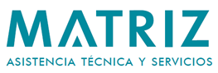
Llamado a precios N° 23/2023

Limpieza de columnas de destilación Paysandu

Asistencia Técnica y Servicios S.A. (en adelante denominada como MATRIZ), como sociedad integrante del Grupo ANCAP realiza un llamado a precios para el servicio de limpieza de columnas de destilación en planta PDU, Alcoholes del Uruguay S.A. (en adelante ALUR).

La recepción de ofertas será hasta el 14 de julio de 2023 hasta las 17 hs. Las mismas deberán ser enviadas por correo electrónico dirigido a la casilla compras@matriz.com.uy

